Załącznik Nr 5 Rekrutacji

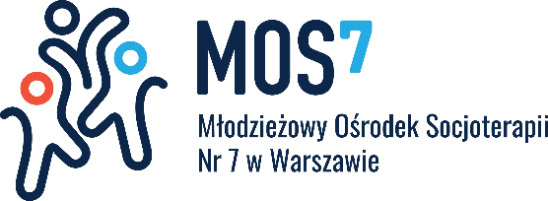 | MŁODZIEŻOWY OŚRODEK SOCJOTERAPII Nr 7  SZKOŁA PODSTAWOWA NR 348  SZKOŁA BRANŻOWA I STOPNIA NR 63  04-351 Warszawa, ul. Osowska 81  tel. (0 22) 516 98 20 ; fax.(0 22) 516 98 30  www.mos7.edu.pl  pedagog@mos7.edu.pl

Warszawa, dnia ………..………

…………………………………………………………………………..

Imię i nazwisko rodzica/ opiekuna prawnego

…………………………………………………………………………..
Imię i nazwisko kandydata na wychowanka MOS Nr 7

Młodzieżowy Ośrodek Socjoterapii Nr 7
w Warszawie

ZGODA

Wyrażam zgodę na wypełnienie testów psychologicznych:

przez mojego syna
urodzonego……………………………….. w

Testy psychologiczne zostaną wykorzystane w celu określenia obszarów funkcjonowania społecznego, emocjonalnego i poznawczego kandydata. Pozwoli to na dobór odpowiednich oddziaływań terapeutycznych względem wychowanka. Wyniki surowe testów nie będą udostępniane.

Podpis rodzica/ opiekuna prawnego

